Частые и затяжные ссоры губительны для неокрепшей детской психики.
Отсутствие чувства защищенности и безопасности, неуверенность и недоверие к миру, появление необоснованных страхов и душевные переживания, неврозы и отчуждение – эти и другие последствия поджидают родителей, не меняющих модель поведения.
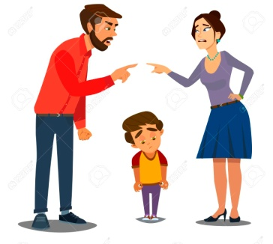
Конфликт глазами детей
Отрицательное влияние конфликтов родителей на развитие детей очевидно.

Ссора, спор, повышенный тон – все это одинаково опасно для ребенка?
Гнев имеет различные формы проявления: крик, повышенный тон, ненавистный взгляд обидчика. Все это не скрыть ни от ушей, ни от глаз ребенка. Дети очень чувствительны к изменениям в эмоциональном состоянии мамы или папы и, в какой-то степени, зависимы от этого.
Зачастую именно конфликты в семье провоцируют возникновение проблем в детском поведении. Ребенок подсознательно старается переключить внимание на себя всеми возможными способами. В дело идут истерики, капризы и непослушание. Это, в свою очередь, приводит к новым конфликтам, и круг замыкается.

Как дети воспринимают конфликт между родителями?
Любая ссора порождает тревогу и растерянность. Самое сложное переживание, возникающее у ребенка во время конфликта между родителями – это бессилие. И если взрослый человек способен его переживать, то ребенок не может с ним справиться. Вместо бессилия возникает чувство вины. В итоге страдает самооценка, ребенок замыкается в себе, чувствует безвыходность и напряжение.

О гневе и его влиянии

Как семейные конфликты влияют на здоровье ребенка?

Чаще всего длительное эмоциональное напряжение и/или частые стрессы не проходят бесследно. Их последствия у детей могут проявляться в различных психосоматических реакциях – нервных тиках, заикании, энурезе и др.
Все это может подкрепляться тем, что родители, замечая проблему, отступают от враждебных баталий, объявляют перемирие. В результате подсознательно у ребенка формируется убеждение, что, если он болеет, все в семье в порядке и никто не ссориться. Симптом приобретает «спасительные» смыслы и может долго не поддаваться лечению.

Как семейные конфликты влияют на формирование личности ребенка?

Ребенок развивается с первых дней. Наибольшая интенсивность развития проявляется в раннем детстве.
С появлением самосознания, а это примерно в 3 года (знаменитый кризис 3 лет), интенсивность заменяется усложнением содержания, т.е. начинает формироваться личность ребенка. В каждом возрастном периоде есть свои задачи развития и ребенок, не прошедший благополучно предыдущую стадию, не может уверенно двигаться дальше.
Большая часть конфликтов родителей связана с собственными когда-то незавершенными этапами или построены на сценариях своих родительских семей. Работать над собой никогда не поздно. Важно понять, что следует изменить.

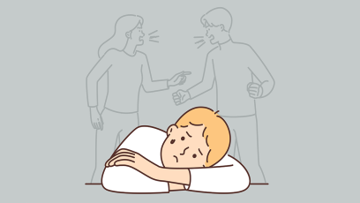
В каком возрасте дети наиболее уязвимы?
В каждом возрасте у ребенка свои потребности, а конфликтующие родители слишком сосредоточены на неудовлетворенности собственных интересов. Ребенок не получает нужного и должного ему внимания в соответствии с этапом развития в его жизни:
- в 3–5 лет ребенку нужно подтверждение его «Я», потребность во внимании;
- в 5–7 лет – много любопытства, потребность в ответах на вопросы;
- в 8–10 – активная жизнь, потребность в сотрудничестве и коммуникации;
- в 11–16 – поиск своего «Я», потребность в принятии и поддержке.

Ответственность, понимание, забота и любовь в отношениях с детьми укрепляют их веру в собственные силы.

Что делать, если вы все-таки поссорились на глазах у ребенка
Если вам не удалось вовремя сдержаться и недопонимание вылилось в «разговор» на повышенных тонах, важно сгладить его последствия для вашего чада.
Всеми силами старайтесь:
- Говорить и вести себя спокойно. Повышение голоса не придадут убедительности вашим доводам, а ребенка могут серьезно напугать. Еще в большей мере это касается ваших действий. Да, разбив пару тарелок или «распустив руки», вы сбросите свое накопившееся напряжение. Однако для малыша это может стать травмой, с последствиями которой ему придется разбираться всю жизнь.
- Избегать оскорблений и унижений. Вербальная (словесная) агрессия так же вредит ребенку, как и физическая. Дети очень чувствительны к эмоциям, вложенным в слова.
Поэтому, даже если вы не используете бранные слова, ребенок почувствует ваше неуважение к маме или папе
- Сохранять нейтралитет ребенка. Ни в коем случае не нужно спрашивать его мнения – кто прав в вашем споре, на чьей он стороне. И, тем более, убеждать в том, что правы именно вы. Это крайне травматично для малыша, ведь вы оба для него родные и любимые люди.
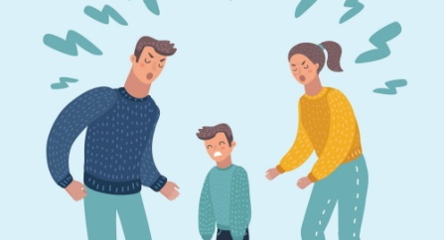
Простые, но действенные рекомендации о том, как избежать ссоры и решить спорную ситуацию:
- прежде чем начать ссору, стоит подумать, стоит ли «игра свеч»;
- перед тем как высказать претензии своей супруге или супругу, следует сформулировать их для себя. Многие проблемы и упреки могут показаться глупыми и потеряют свою значимость. «Окружающий мир для человека, который чувствует – трагедия, для человека, который думает – комедия»;
- ответьте на вопрос: «Вы хотите быть правым или счастливым?»;
- длительный бойкот и уход из дома не решает проблем, лучше использовать небольшие тайм ауты, для снижения эмоционального напряжения;
- научитесь управлять своими эмоциями;
- если противоречий накопилось много, не пытайтесь решить все сразу, расставьте приоритеты и пошагово справляйтесь с жизненными задачами;
- ребенок – это всегда «стоп» для желающих поскандалить родителей.
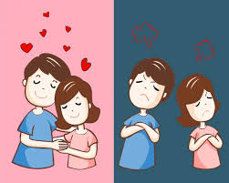


Государственное учреждение социального обслуживания «Красночикойский
комплексный центр социального
обслуживания населения «Черёмушки»
Забайкальского края

«Влияние семейных ссор на детей»
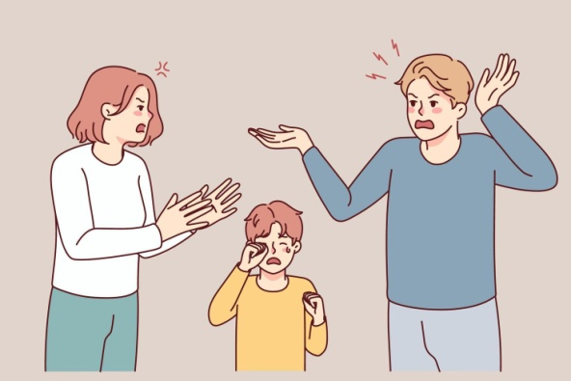

с. Красный Чикой
2024 год

